编 号： 浦东新区“五违”整治GIS系统_操作手册

版 本 号： V1.0

受控状态： 受控

密 级： 内部公开

**浦东新区“五违”整治指挥部办公室**

**浦东新区“五违”整治GIS系统**

**操作手册**

# 

目录

2. 文档介绍 1

2.1. 文档范围 1

2.2. 读者对象 1

2.3. 参考文献 1

3. 系统操作说明 1

3.1. 系统登录 2

3.2. 系统功能 2

3.2.1. 首页 2

3.2.2. 违法用地汇总表 3

3.2.3. 违法建筑汇总表 6

3.2.4. 违法用地 9

3.2.5. 违法建筑 9

3.2.6. 地图浏览 10

3.2.7. 地图查询 14

3.2.8. 地图打印 17

# 文档介绍

本文档依据需求规格说明书和用户需求说明书，针对浦东新区“五违”整治GIS系统的操作进行了说明，旨在为后期使用系统的人员提供帮助。

## 文档范围

系统名称：浦东新区“五违”整治GIS系统

使用单位：浦东新区“五违”整治指挥部办公室

开发单位：上海杰狮信息技术有限公司

系统用户：浦东新区“五违”整治指挥部办公室的领导、业务办理人、一般访问用户、系统管理员

部署位置：浦东新区“五违”整治指挥部办公室

## 读者对象

浦东新区“五违”整治GIS系统的设计人员、开发人员、维护人员、使用人员。

## 参考文献

《GISINFO：浦东新区“五违”整治GIS系统需求规格书_V0.1.doc》；

《GISINFO：浦东新区违法用地、违法建筑GIS系统建设方案V0.3.docx》

# 系统操作说明

系统按业务管理和地图功能可划分为：违法用地汇总表、违法建筑汇总表、违法用地、违法建筑、地图浏览、地图查询、地图打印等功能。

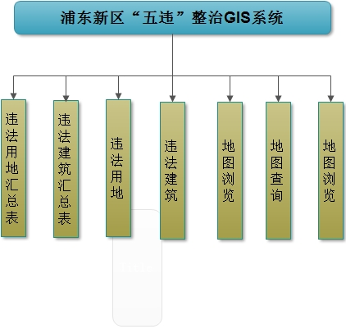

## 系统登录

目前系统部署在公司，登录地址：http://192.168.0.123:8980/pdGIS

在用户登录栏输入相应的用户名、密码进行登录验证。如下图：

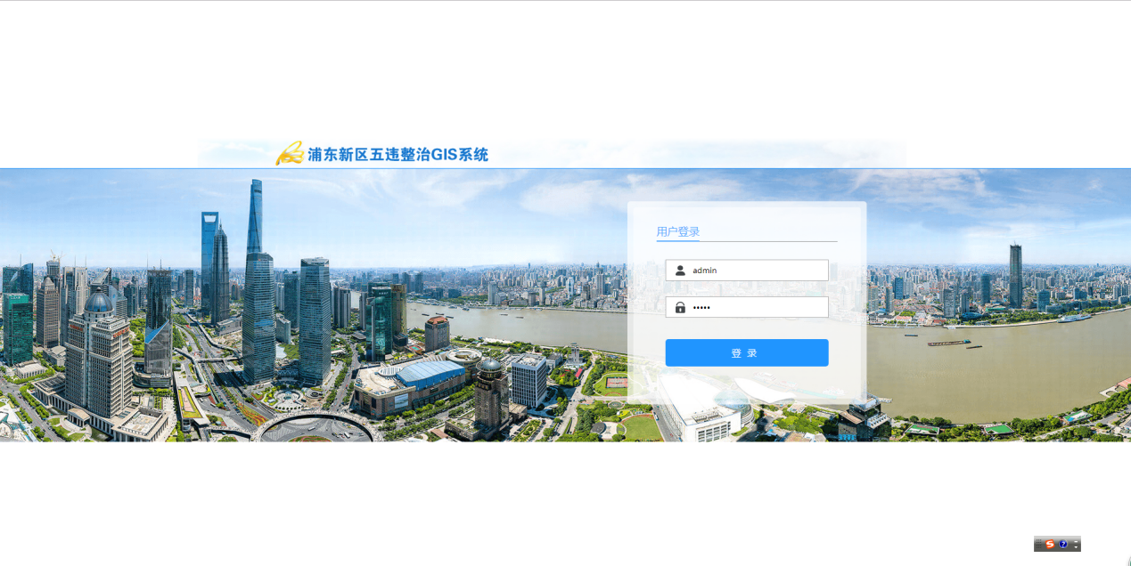

## 系统功能

### 首页

功能说明：系统首页展示了违法用地汇总表、违法建筑汇总表的主要信息的统计图，可通过功能按钮跳转到违法用地汇总表和违法建筑汇总表界面。

操作说明：系统登录后进入首页，展示首页内容，主要包括新区“五违”整治情况；各街镇违法用地情况和各街镇违法建筑情况。

点击“各街镇违法用地情况”和“各街镇违法建筑情况”后的图标，可切换到“违法用地汇总表”和“违法建筑统计表”。各街镇违法用地情况中可点击切换违法用地面积、宗数、任务完成情况的统计图；各街镇违法建筑情况中可点击切换违法建筑面积、点位数的统计图；

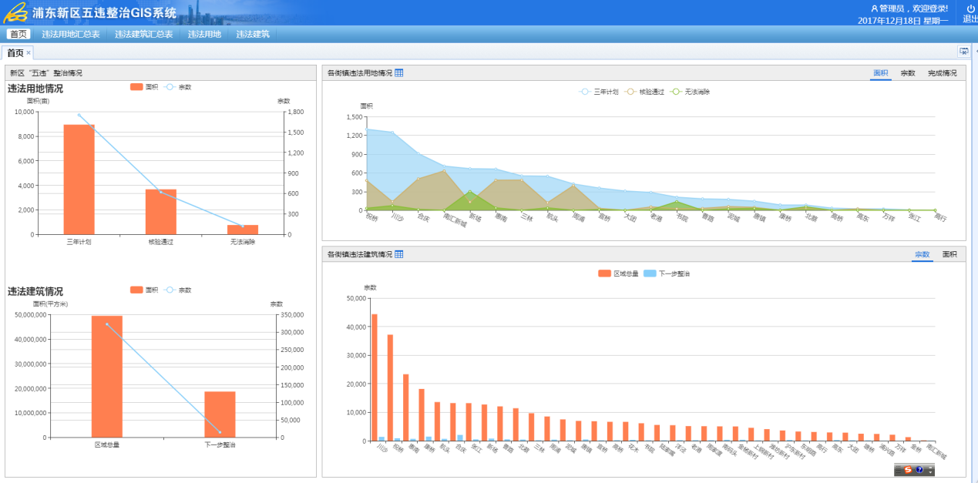

### 违法用地汇总表

功能说明：违法用地汇总表主要是对有违法用地街镇的三年行动计划、补办地块、核验通过、无方案、任务完成情况的宗数和面积的统计汇总。

操作说明：点击“违法用地汇总表”或首页各街镇违法用地情况图标，进入违法用地汇总表页面。

1. 点击各字段的“宗数”或“面积”可进行排序，例如点击“三年行动计划涉及地块”的宗数，可进行各街镇三年行动计划涉及地块宗数的排序。

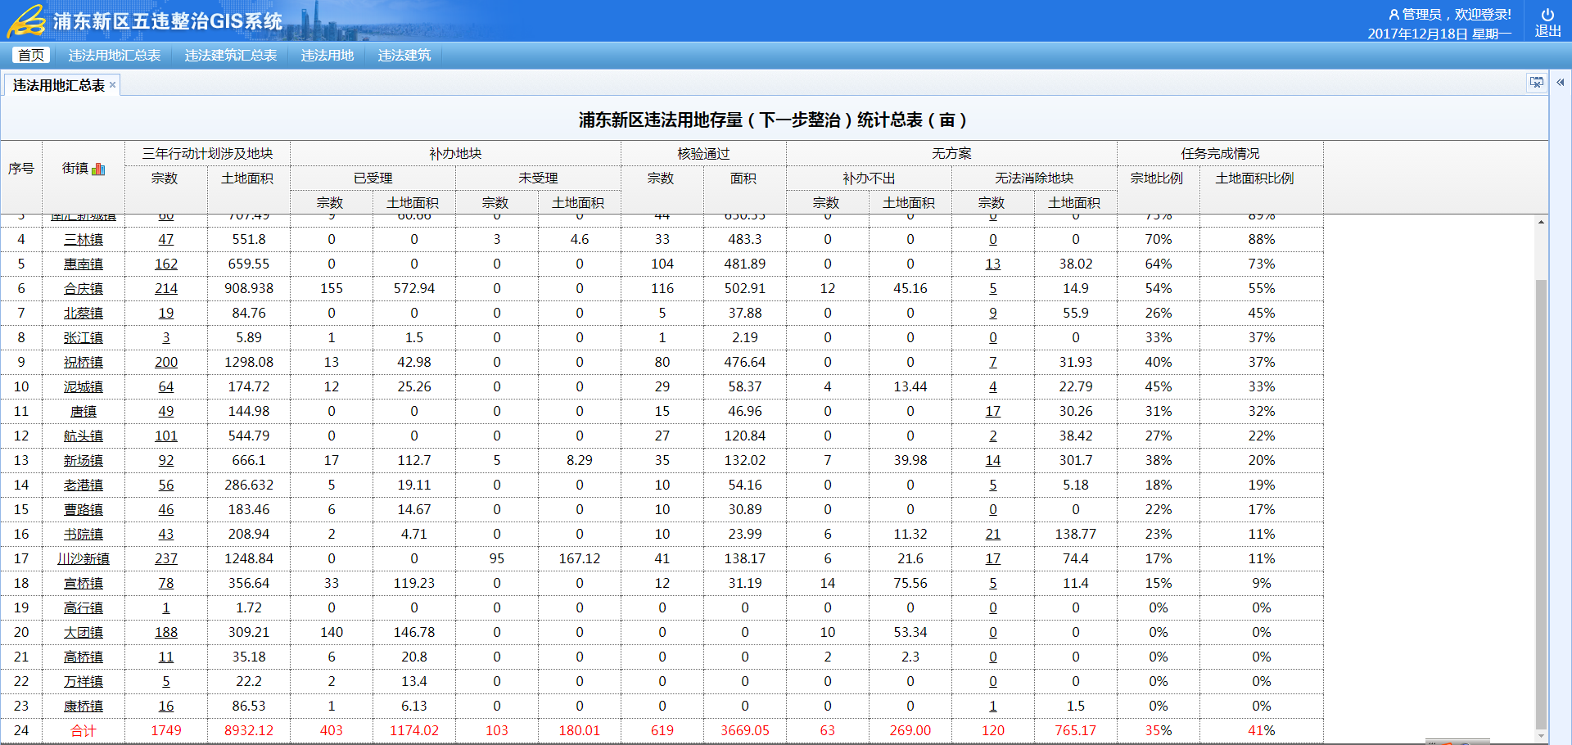

点击“街镇”的街镇名字可定位街镇，高亮显示。例如，点击“张江镇”在地图上定位张江镇的位置和行政范围；

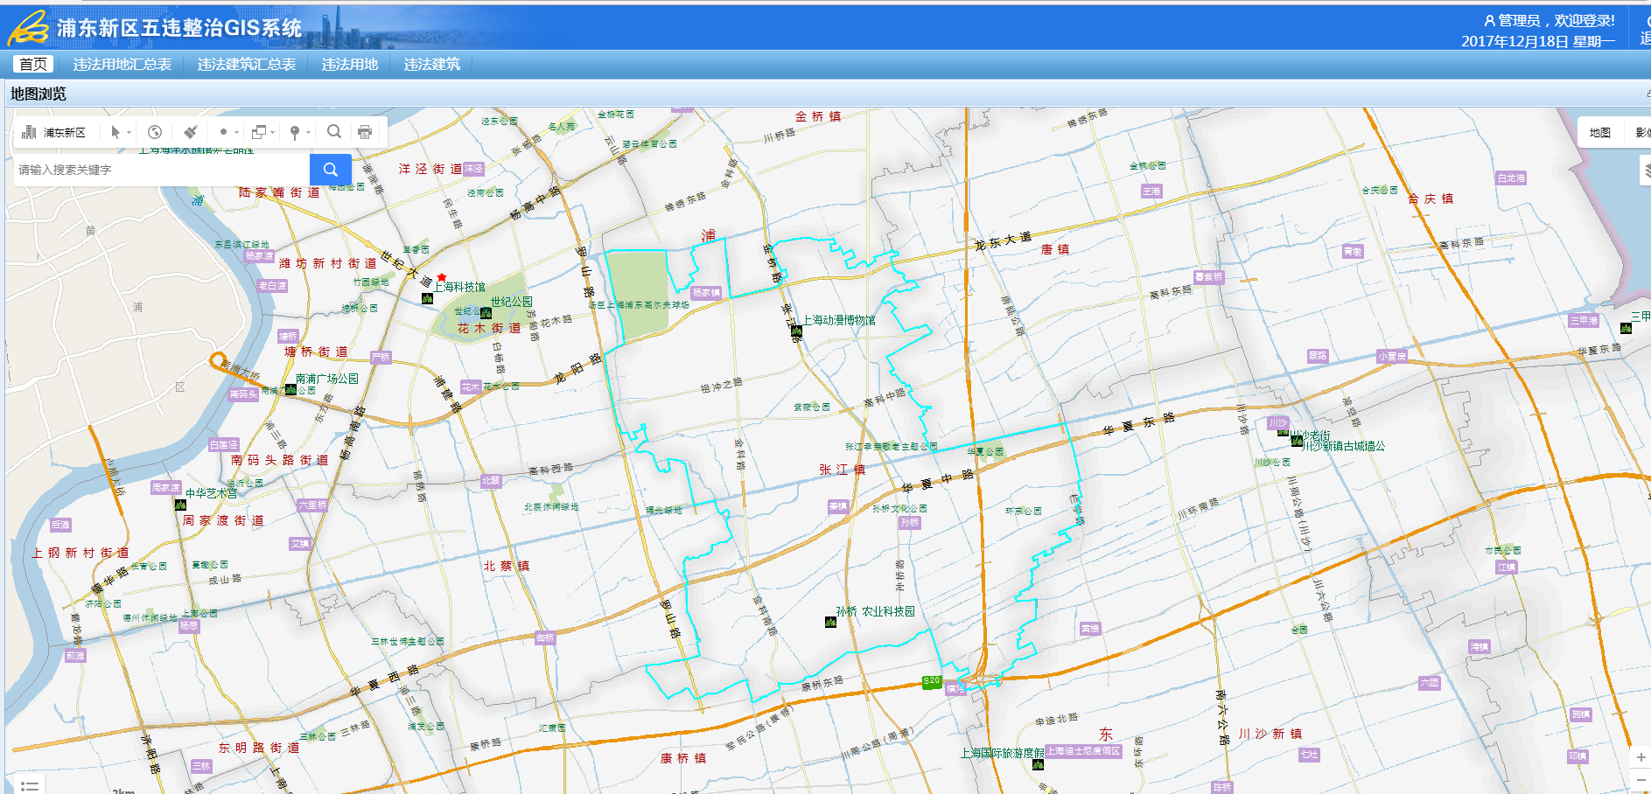

1. 点击街镇的“三年行动计划涉及地块-宗数”可显示当前街镇的三年计划涉及地块的明细以及汇总信息，例如，点击北蔡镇三年计划涉及地块的宗数“19”，会显示北蔡镇三年行动计划涉及地块的19条信息。

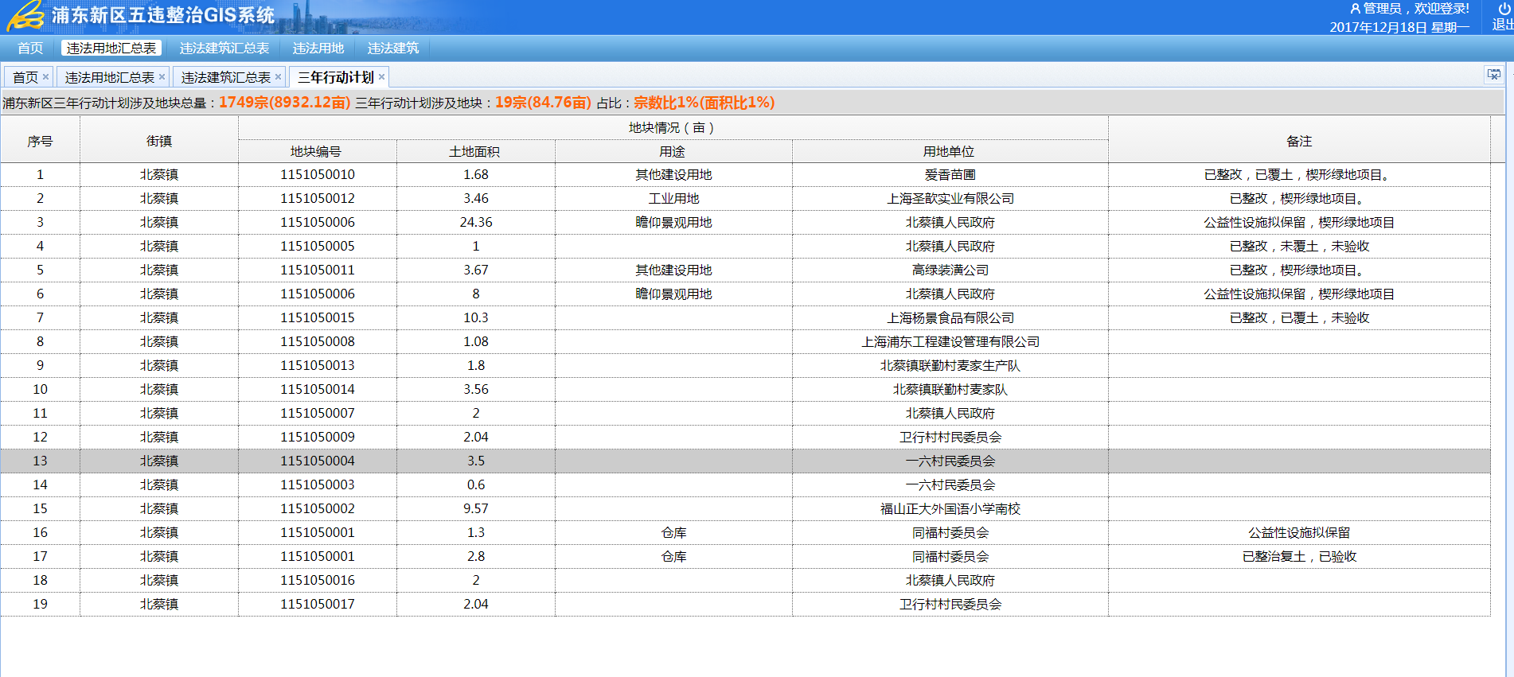

1. 点击街镇的“无法消除地块-宗数”可显示当前街镇的无法消除地块的明细和汇总信息，并且可进行定位、信息变更操作以及导出Excel。例如，点击新场镇无法消除地块宗数“14”，显示新场镇无法消除地块的14条明细。

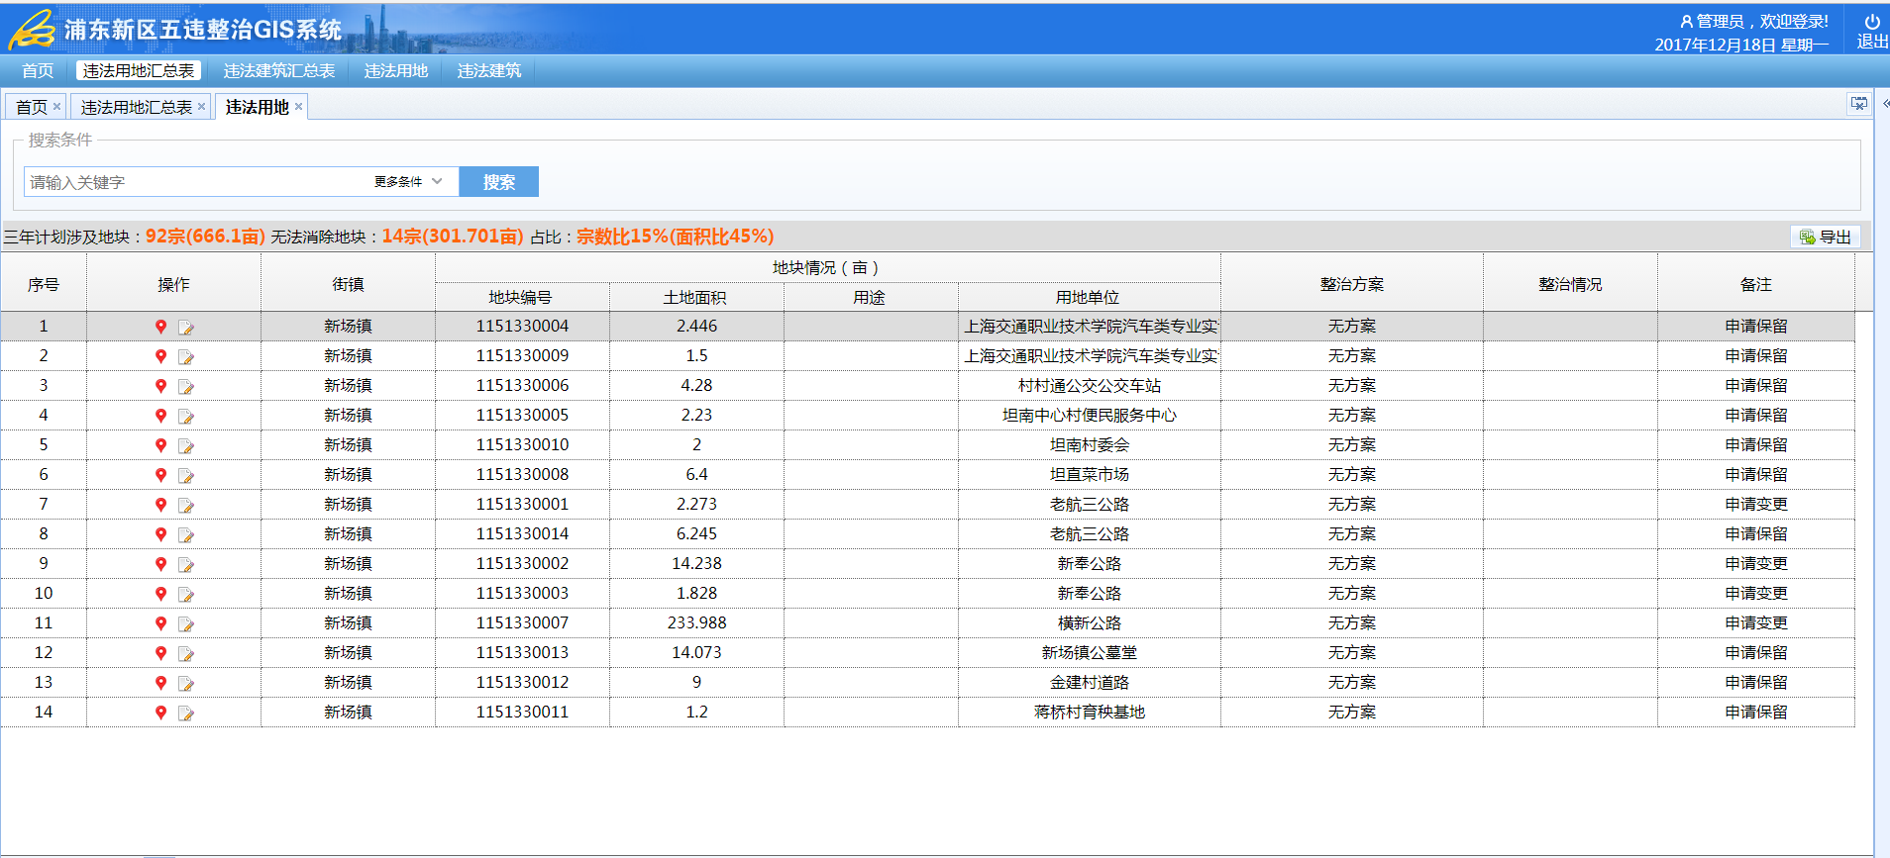

点击图标可进行定位功能，并高亮显示；

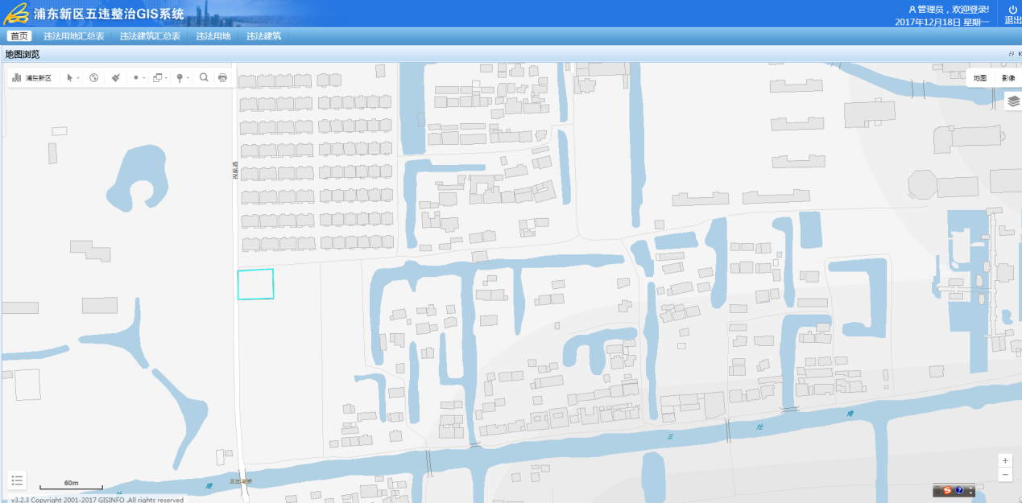

点击可进行信息变更，对“整治情况”进行修改为“核验通过”，可对修改情况进行“提交”和“重置”，若整治情况修改为“核验通过”提交后，该违法用地已经整治销项，系统中不再显示该信息，汇总。

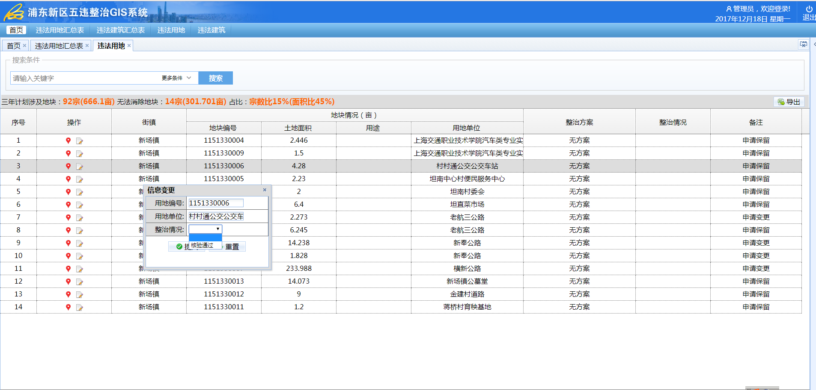

### 违法建筑汇总表

功能说明：违法建筑汇总表主要是对各街镇的区域总量和下一步整治的宗数和面积的统计汇总。

操作说明：点击“违法建筑汇总表”或首页各街镇违法建筑情况图标，进入违法建筑总表页面。

1. 点击各字段的“点位数”或“面积”可进行排序，例如点击“区域总量”的宗数，可进行各街镇区域总量宗数的排序。

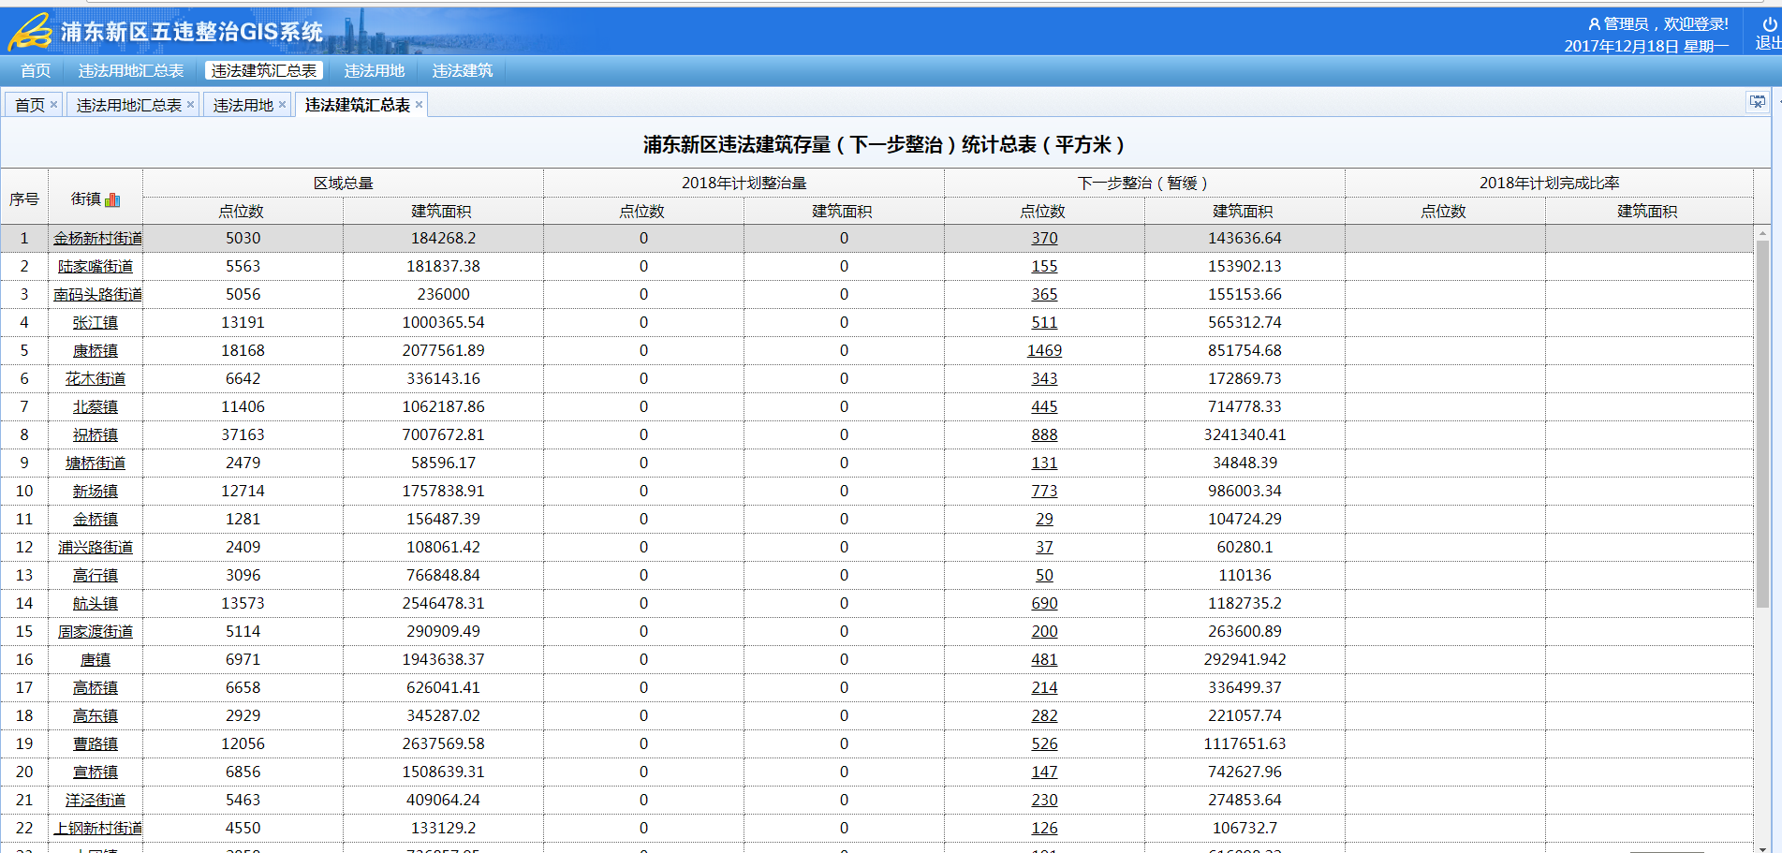

点击“街镇”的街镇名字可定位街镇，高亮显示。例如，点击“张江镇”在地图上定位张江镇的位置和行政范围；

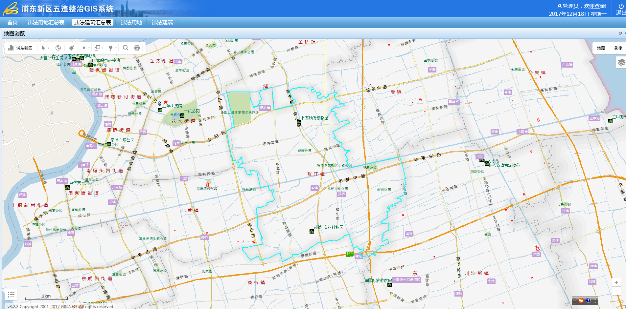

1. 点击街镇的“下一步整治（暂缓）-宗数”可显示当前街镇的下一步整治地块的明细和汇总信息，并且可进行定位、信息变更操作以及导出Excel。例如，点击张江镇下一步整治地块宗数“511”，显示新场镇下一步整治地块的511条明细，可在左下角显示的页码进行翻页。

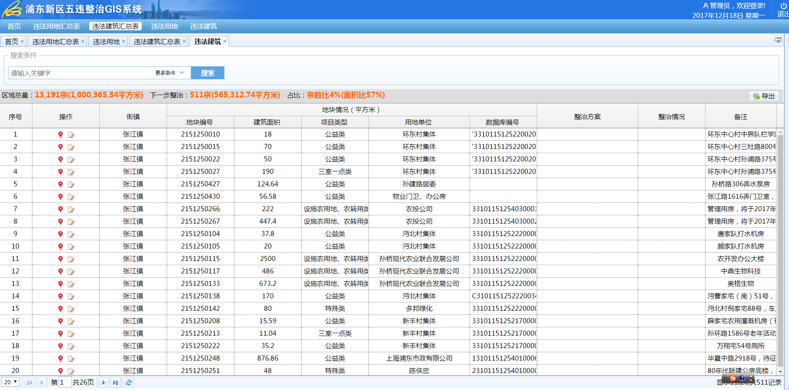

点击图标可进行定位功能，并高亮显示；

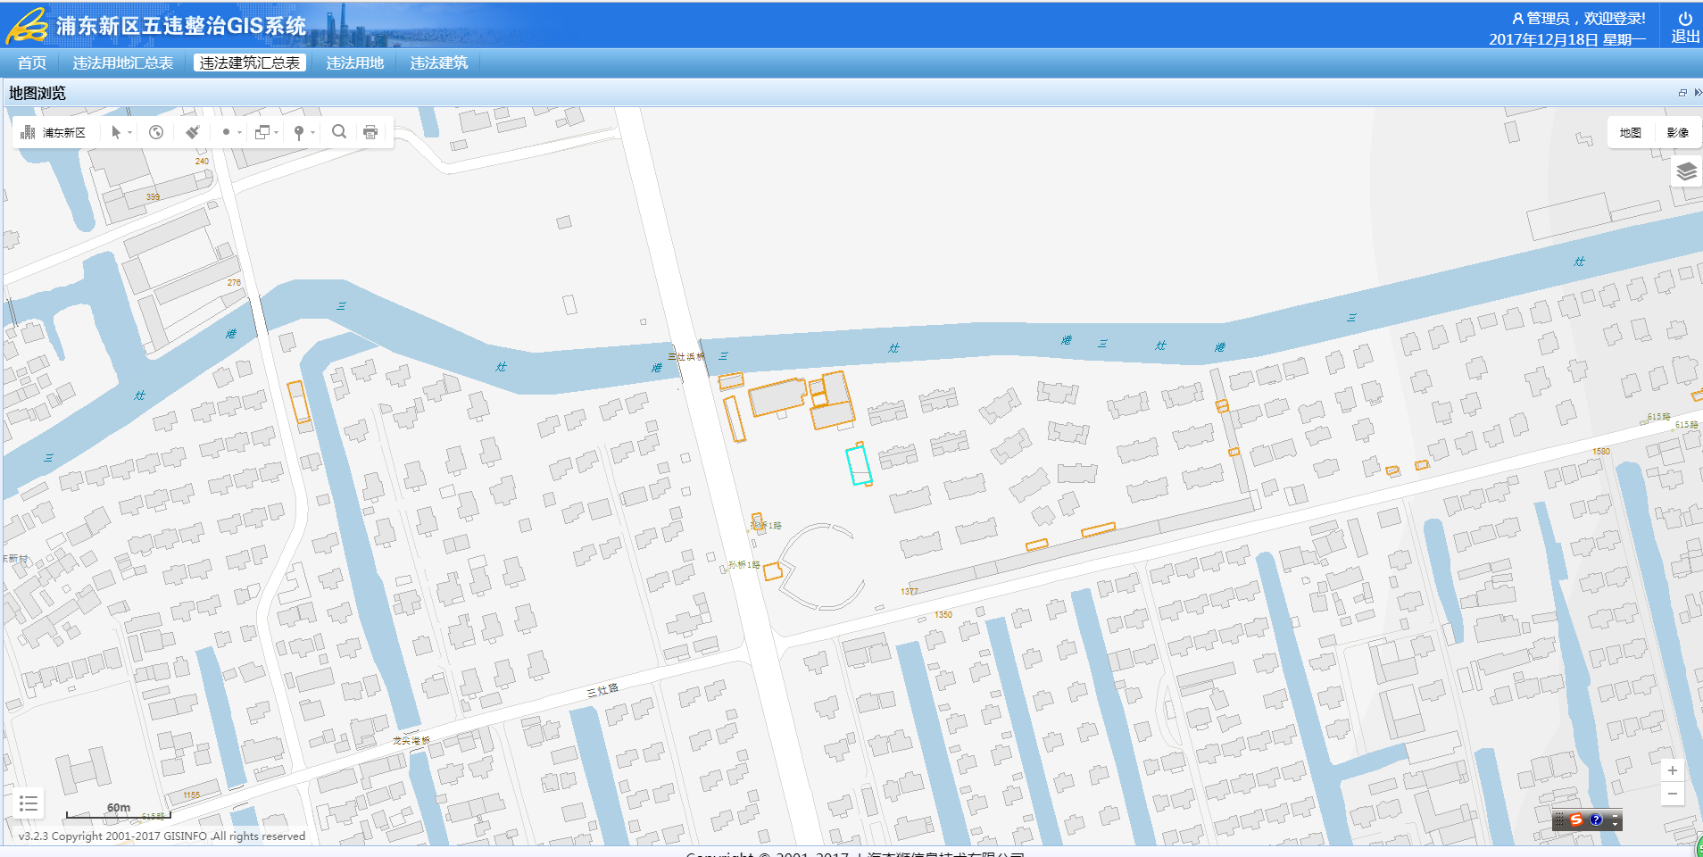

点击可进行信息变更，对“整治情况”进行修改为“核验通过”，可对修改情况进行“提交”和“重置”，若整治情况修改为“核验通过”提交后，该违法建筑已经整治销项，系统中不再显示该信息，汇总。

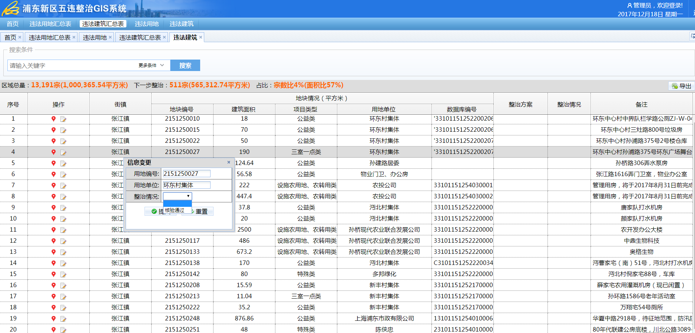

### 违法用地

功能说明：违法用地是浦东新区“无法消除地块”的明细；

操作说明：点击“违法用地”，进入违法用地页面，可进行输入关键字搜索，也可以选择街镇搜索；可进行导出Excel功能。

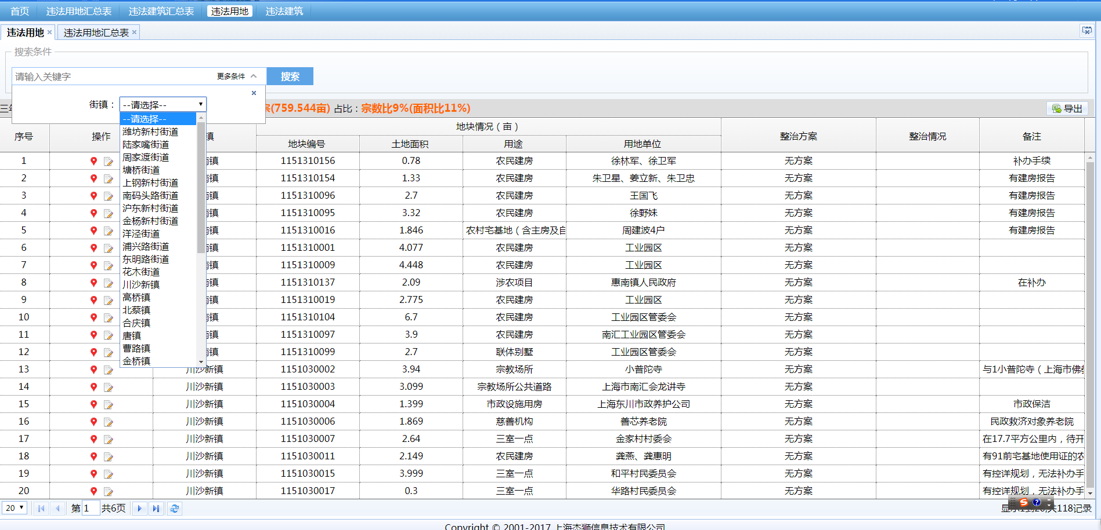

点击图标可进行定位功能，并高亮显示；点击可进行信息变更，对“整治情况”进行修改为“核验通过”，可对修改情况进行“提交”和“重置”，若整治情况修改为“核验通过”提交后，该违法用地已经整治销项，系统中不再显示该信息，汇总。

### 违法建筑

功能说明：违法建筑是浦东新区“下一步整治（暂缓）”的明细；

操作说明：点击“违法建筑”，进入违法用地页面，可进行输入关键字搜索，也可以选择街镇、项目类型搜索；可进行导出Excel功能。

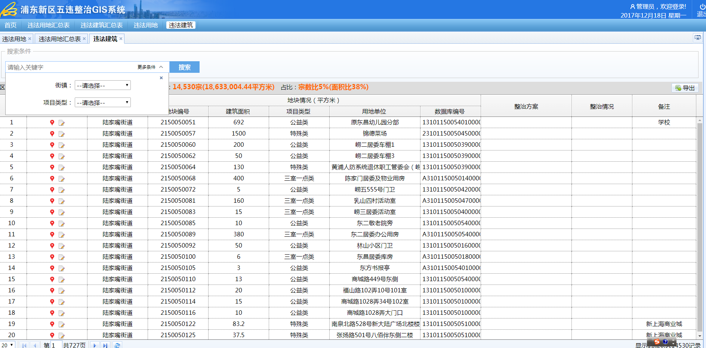

点击图标可进行定位功能，并高亮显示；点击可进行信息变更，对“整治情况”进行修改为“核验通过”，可对修改情况进行“提交”和“重置”，若整治情况修改为“核验通过”提交后，该违法建筑已经整治销项，系统中不再显示该信息，汇总。

### 地图浏览

功能说明：系统提供区域导航、点图查询、全景、清除、坐标、距离测量、面积测量、坐标定位、多屏对比、标记、打印等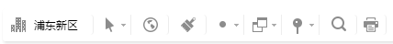 地图基础操作功能，放大、缩小以及图例等，还包括底图的切换政务地图、影像图以及地形图，在使用过程中随时可以对背景底图进行切换，以及图层控制等

操作说明：点击页面右上角的，弹出或隐藏地图框；

点击图标，点击地图进行操作即可实现所对应的功能。

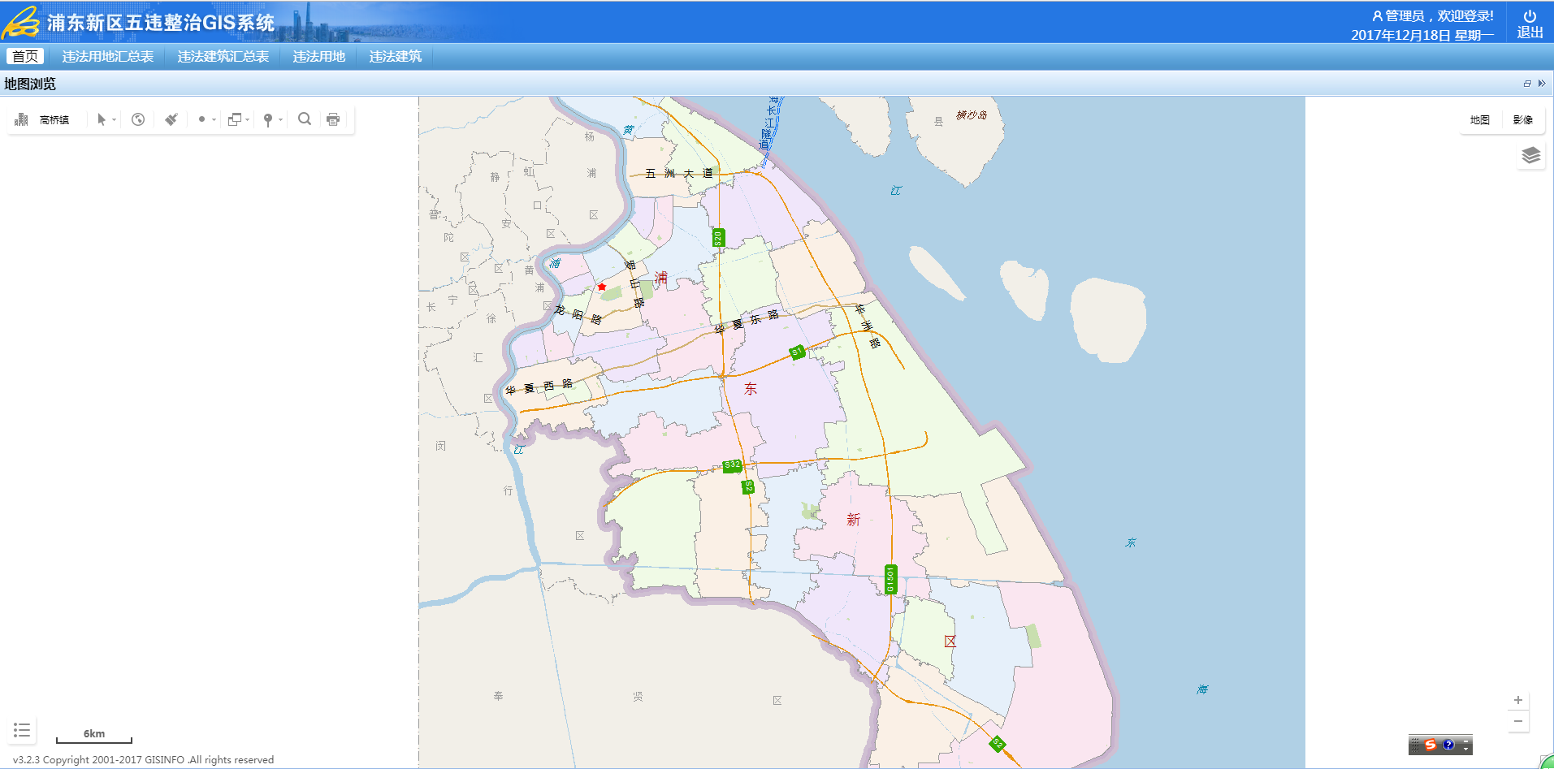

1. 区域导航

点击区域导航图标，可设置默认区域和选择街镇定位；

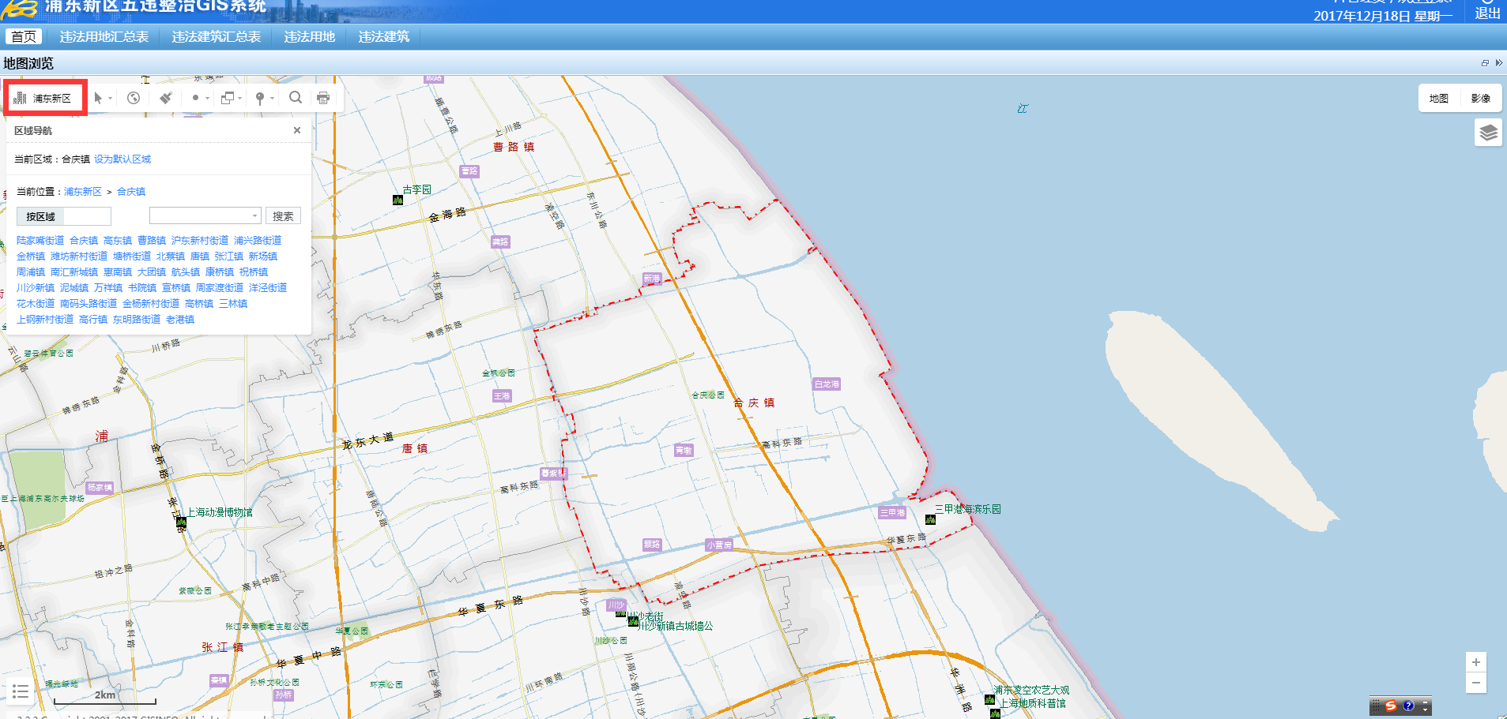

1. 测量

点击测量图标旁边的三角形，可选着坐标查询、距离测量、面积测量和坐标定位

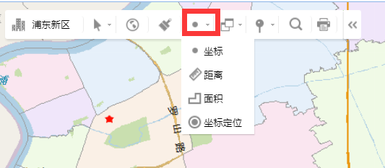

1. 多屏对比

点击多屏对比图标，可以选择双屏对比和四屏对比；

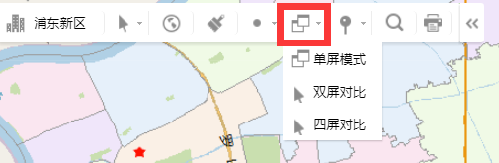

1. 标记

点击标记图标，可选择添加标注的模式以及对添加的标记进行管理；

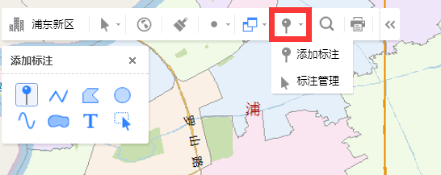

1. 图例

点击页面左下角的图标，显示当前所显示的图层的图例；

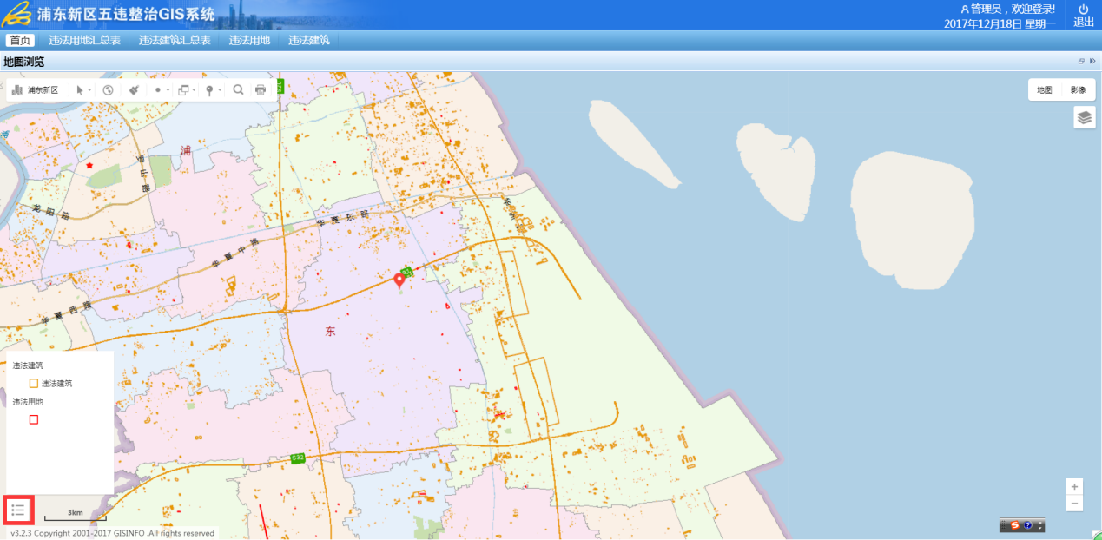

1. 底图切换

点击右上角的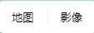 进行底图的切换；

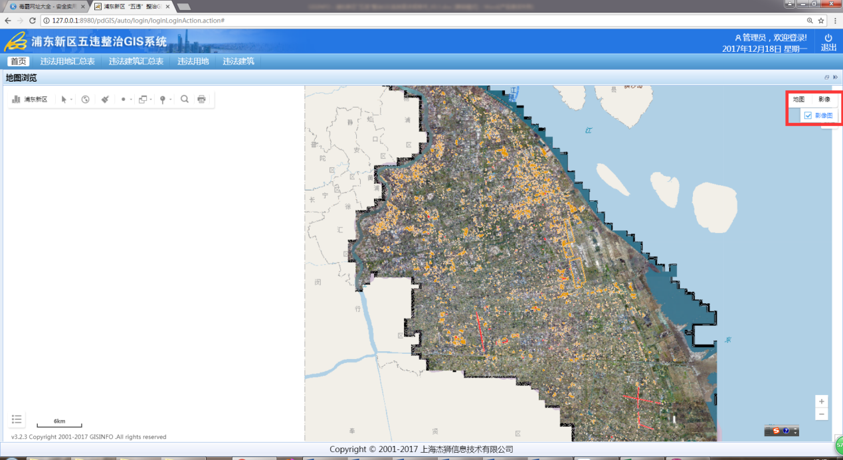

1. 图层控制

点击页面右上角图标，打开图层控制，在目录中勾选我要关注的图层即可展示所关注得图层信息，用户可自定义进行配置管理。可进行地图查询，查询我所感兴趣的地图斑块信息。

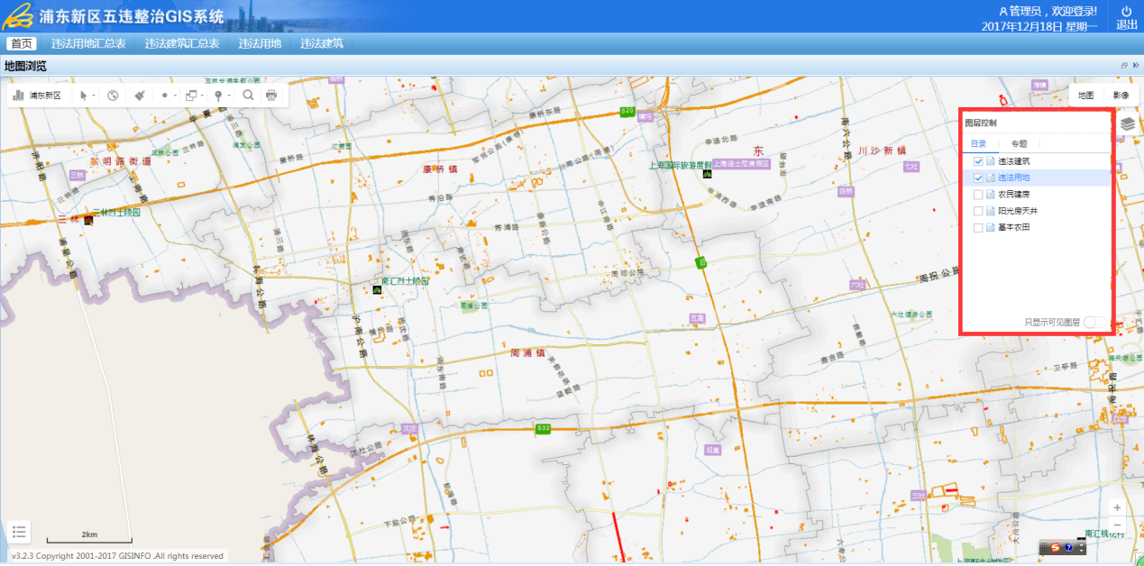

可在专题中勾选，我所关注的专题图展示所关注的专题图；

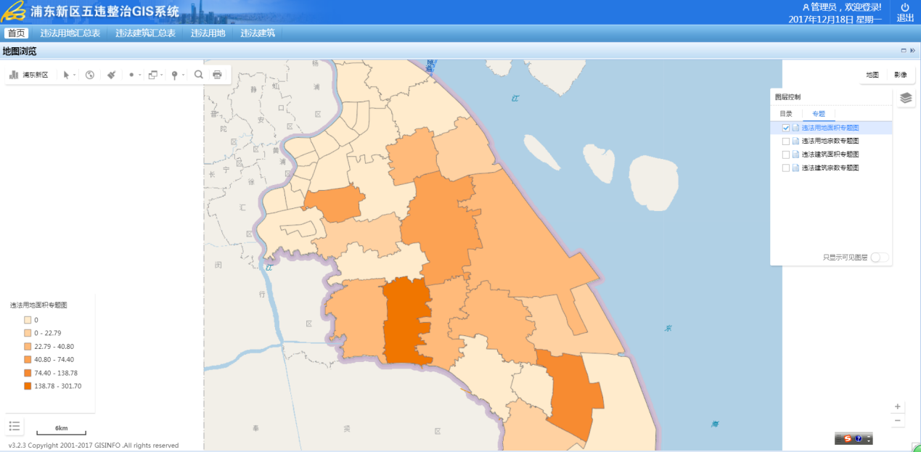

1. 空间叠加分析

实现多个图层叠加分析功能，分析不同地块的融合情况，并以图形的形式直观的展示空间分析结果。例如，在图层控制中勾选违法建筑和基本农田，通过叠加对比，违法建筑是否占用基本农田。

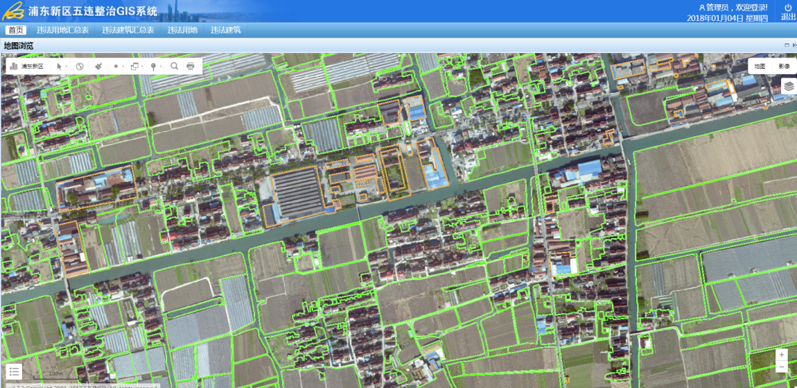

### 地图查询

功能说明：系统提供单点查询、穿透查询、拉框查询、多边形查询，展示查询图斑信息列表。

操作说明：点击查询功能，选择查询模式；

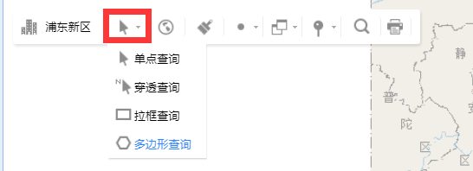

1. 单点查询

点击“单点查询”，展示查询图斑的基本信息；

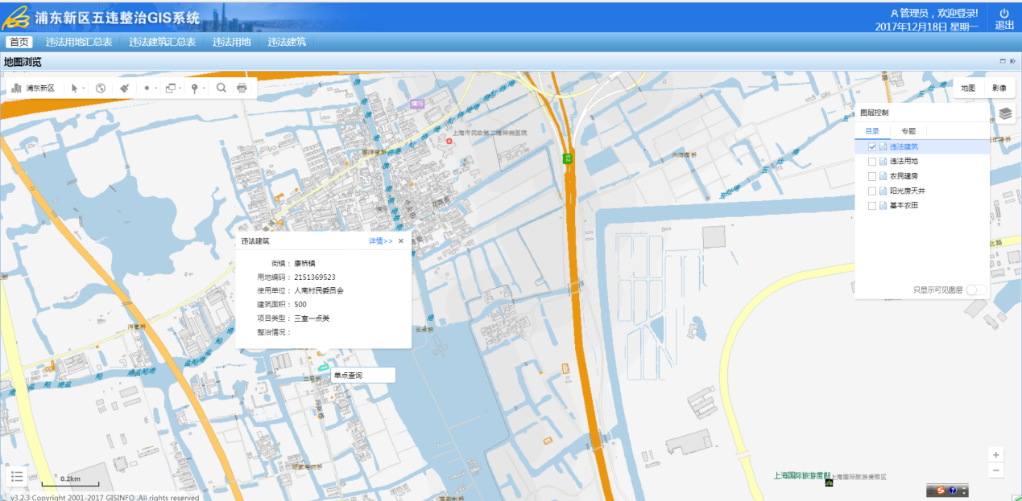

1. 穿透查询

多层图层叠加，穿透查询，可以查询多个图层的信息；

点击 “穿透查询”，查询结果在列表中显示，点击可查看其基本信息。

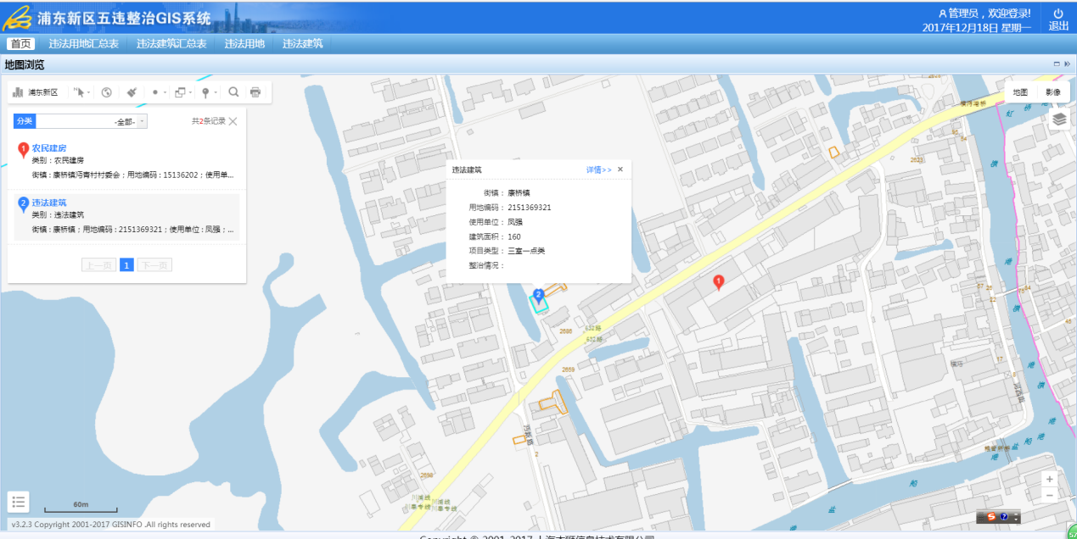

1. 拉框查询

点击“拉框查询”，进行拉框，在拉框范围内的图斑查询，查询结果在列表中显示，点击可查看其基本信息。

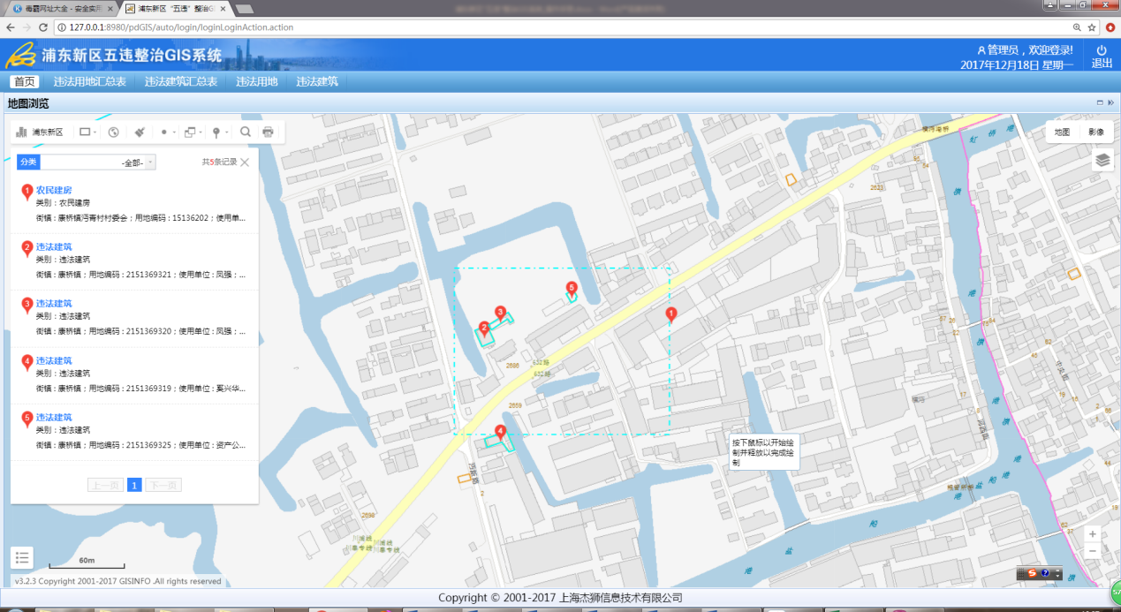

1. 多边形查询

点击“多边形查询”，绘制多边形，在多边形范围内的图斑查询，查询结果在列表中显示，点击可查看其基本信息。

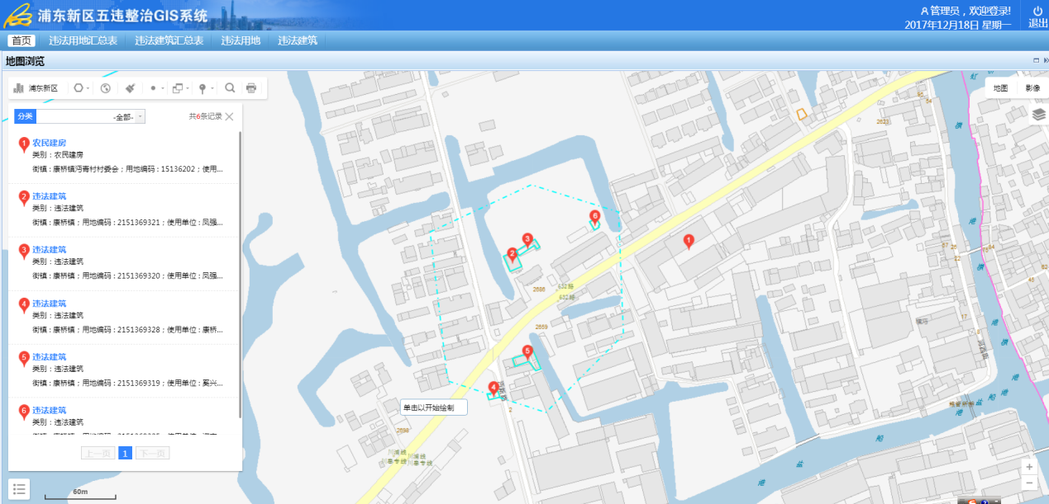

### 地图打印

功能说明：地图打印对当前页面所展示的地图进行打印；

操作说明：点击打印按钮，选择出图格式PDF或JPG，点击“开始打印”；

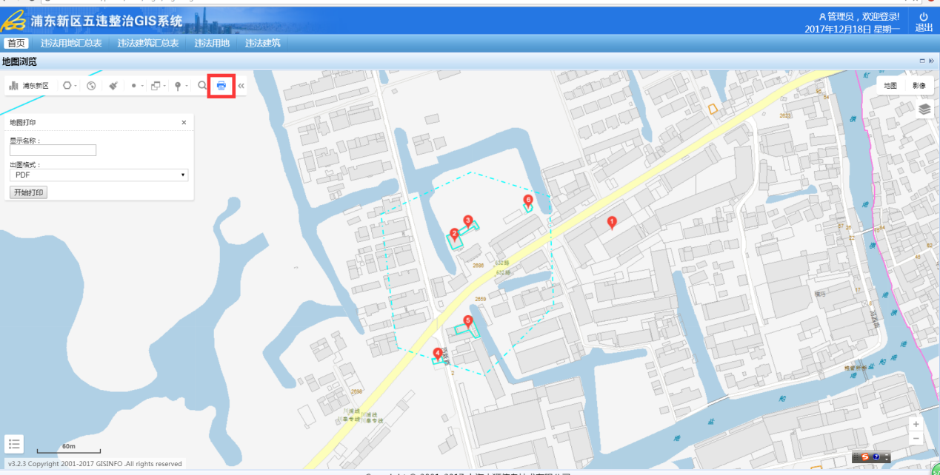

开始打印，显示打印预览，可对地图进行适合窗口宽度、放大、缩小操作，并且对设置好的地图进行旋转、下载、打印的等操作。

